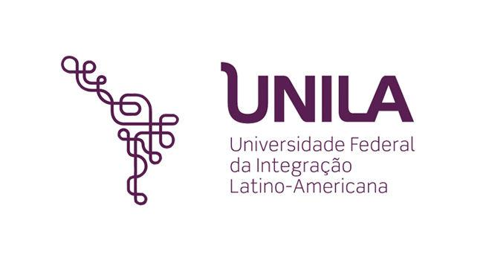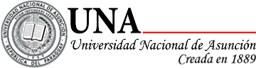

**De la Experiencia a la Excelencia: Prácticas Internacionales y su Influencia en el Éxito Profesional de Estudiantes de Turismo y Hotelería en Paraguay.**

*Galeano Bate, Santiago1; Zubillaga, Susana2*

1Carrera de Turismo y Hotelería, Universidad Columbia del Paraguay, [santiago.galeano@columbia.edu.py](mailto:santiago.galeano@columbia.edu.py)

2Vinculación y Bienestar Universitario, Universidad Columbia del Paraguay, [susana.zubillaga@columbia.edu.py](mailto:susana.zubillaga@columbia.edu.py)

**Palabras Clave**: practicas internacionales, turismo, hotelería, hospitalidad

**Resumen**

La carrera de Turismo y Hotelería de la Universidad Columbia del Paraguay, propicia la participación de sus estudiantes en el programa Work and Travel que ofrece la oportunidad de aprender y desarrollar una variedad de competencias y habilidades propias para el sector de la hotelería, al realizar prácticas en distintas áreas de hoteles y resorts dentro del territorio norteamericano, durante el periodo de vacaciones por un lapso de tres a cuatro meses. La presente investigación analiza el impacto de las prácticas en cadenas hoteleras internacionales, en estudiantes de la carrera de turismo y hotelería de Paraguay. Además se buscó identificar las competencias adquiridas por los estudiantes durante las prácticas, evaluar como las experiencias culturales y laborales influyen en la percepción de la profesión y analizar la relación entre las prácticas internacionales y el éxito profesional posterior. Se adoptó un enfoque cualitativo y cuantitativo, de nivel descriptivo y explicativo para la investigación, ya que se identifican y describen competencias adquiridas, así como experiencias culturales y laborales de los estudiantes. El diseño de la investigación es de tipo no experimental y transversal. Se utilizaron encuestas y entrevistas como método de recolección de datos, a partir de cuestionarios estructurados y entrevistas semi estructuradas. La muestra estuvo constituida por estudiantes de tercer y cuarto año de la carrera de Turismo y Hotelería de Paraguay, que realizaron el programa Work and Travel en los años 2021, 2022 y 2023. Los hallazgos indican que luego de las prácticas los estudiantes se sienten más seguros para tratar con los huéspedes en recepción, así como para realizar gestiones de reservas, check in y check out dentro de un hotel (áreas de pasantías correspondientes al primer año de la carrera). Han mejorado sus habilidades de comunicación con clientes y compañeros de trabajo, desarrollando habilidades interpersonales y mayormente tienen una comprensión más profunda de las operaciones hoteleras en su conjunto. Ven como una fortaleza para su formación profesional el haber realizado sus prácticas hoteleras dentro del programa Work and Travel. En torno a la cultura local y el trabajo, comentan que la experiencia de trabajar con personas de diferentes países influyo positivamente en la percepción que tienen de la profesión y les ayudo a comprender mejor las diferencias culturales al momento de gestionar el trabajo, apreciando así la importancia de la adaptabilidad y flexibilidad en el ámbito laboral. Durante las prácticas mencionaron lo relevante de la comunicación intercultural, como una habilidad esencial en la profesión, con el desafío de solucionar inconvenientes laborales, teniendo en cuenta las diferencias culturales existentes entre los compañeros. Estas prácticas ayudan a comprender mejor las expectativas laborales en contextos culturales diversos. La mayoría de los estudiantes califica como muy relevante la experiencia, dentro de su formación académica, consideran que las habilidades adquiridas durante las practicas influirán de forma positiva en su éxito profesional y sienten que adquirieron una ventaja competitiva, dentro de su formación, que les permitirá insertarse de forma positiva en el mercado laboral. De esta manera se concluye que la internacionalización de la carrera de turismo y hotelería en Paraguay es crucial para el desarrollo profesional de los estudiantes. Las prácticas en cadenas hoteleras internacionales no solo fortalecen sus habilidades técnicas y de comunicación, sino que también les brindan una comprensión profunda de las operaciones hoteleras y la importancia de la adaptabilidad en contextos culturales diversos. Esta experiencia internacional fomenta una percepción positiva de la profesión, mejora la capacidad de resolver problemas interculturales y proporciona una ventaja competitiva en el mercado laboral. En resumen, la internacionalización es una herramienta esencial para preparar a los futuros profesionales del turismo y la hotelería para enfrentar los desafíos globales y destacar en su campo

**Bibliografía**

Fernandez, A. I. (2016). *Formación permanente en profesionales de hostelería. Evaluación de beneficios del aprendizaje de habilidades de comunicación y de la intervención organizacional.* Zaragoza.

Suarez - Pinzón, T. S. (30 de Setiembre de 2021). Análisis de las habilidades blandas encontradas en reseñas de hotelería a través de metabuscadores. *Revista Encceuntros con semilleros, 2*(2).

Tamborenea, M. J. (2015). *Procedimiento de incorporación de personal a hoteles. Informe de investigación.*